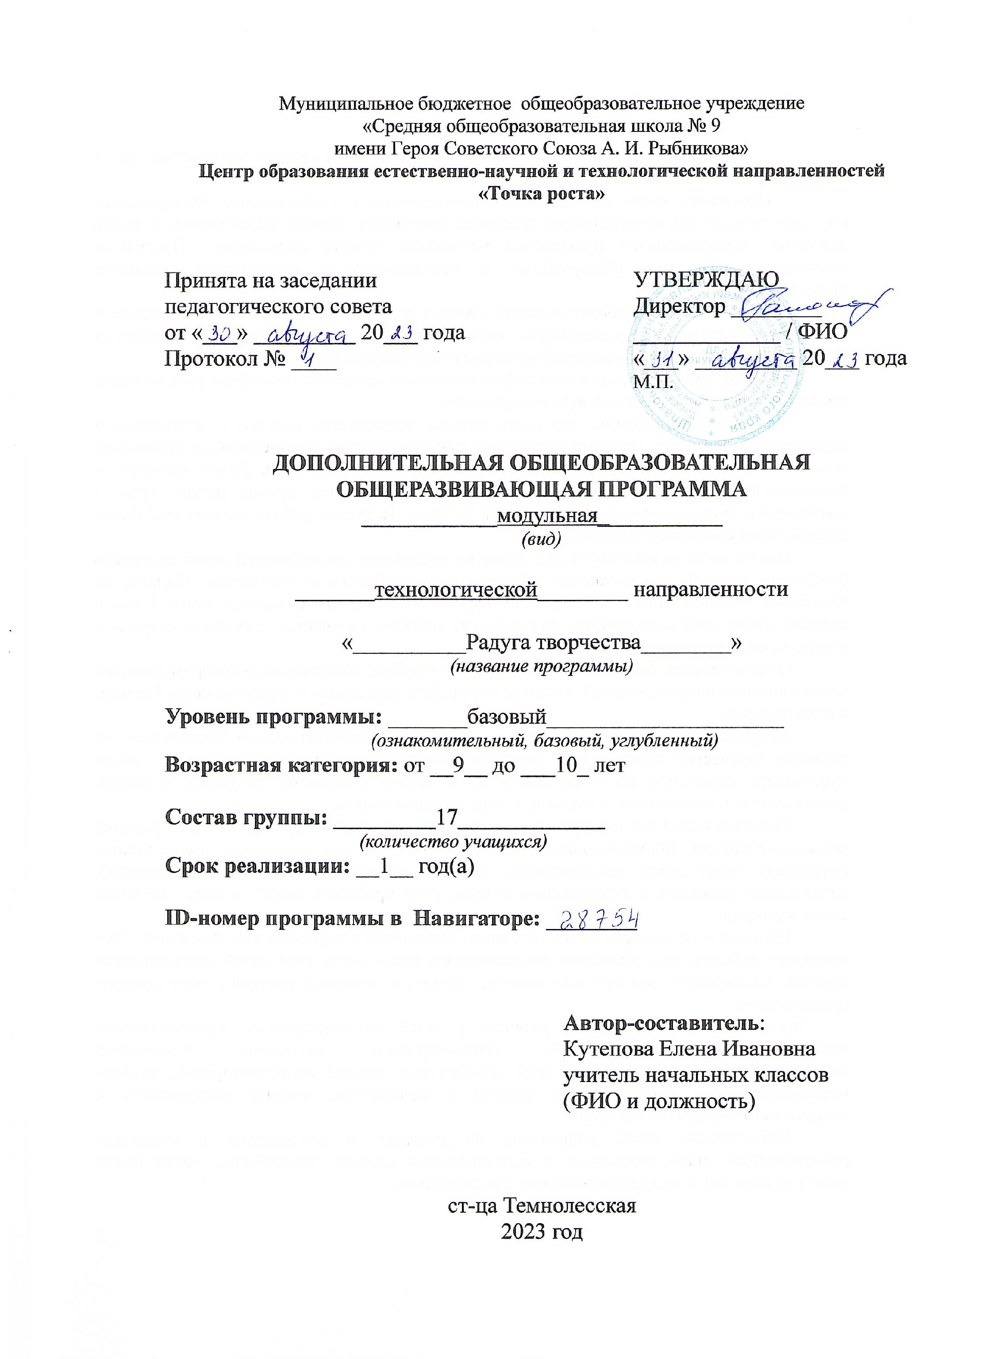Муниципальное бюджетное общеобразовательное учреждение
«Средняя общеобразовательная школа № 9
имени Героя Советского Союза А. И. Рыбникова»
Центр образования естественно-научной и технологической направленностей
«Точка роста»

Принята на заседании  педагогического совета  от «___» _________ 20___ года  Протокол № ____ |  | УТВЕРЖДАЮ  Директор ________  _____________ / ФИО  «___» _________ 20___ года
 |  | М.П.

ДОПОЛНИТЕЛЬНАЯ ОБЩЕОБРАЗОВАТЕЛЬНАЯ ОБЩЕРАЗВИВАЮЩАЯ ПРОГРАММА
____________модульная___________
(вид)

_______технологической________ направленности

«__________Радуга творчества________»
(название программы)

Уровень программы: _______базовый_____________________
(ознакомительный, базовый, углубленный)
Возрастная категория: от __9__ до ___10_ лет

Состав группы: _________17_____________
(количество учащихся)
Срок реализации: __1__ год(а)

ID-номер программы в Навигаторе: ________

Автор-составитель:
Кутепова Елена Ивановна
учитель начальных классов
(ФИО и должность)

ст-ца Темнолесская
2023 год

1.Пояснительная записка.

Рабочая программа по внеурочной деятельности «Радуга творчества» для 3 класса разработана на 2 часа в неделю.
Программа курса разработана в соответствии с требованиями Федерального государственного образовательного стандарта начального общего образования, а также основной образовательной программой начального общего образования. Программа учитывает возрастные, общеучебные и психологические особенности младшего школьника.
Считается, что наиболее высокий уровень деятельности достигается человеком в творчестве. Творческая деятельность поднимает личность со ступени потребителя духовных и материальных ценностей до ступени их созидателя.
Ручной труд – универсальное образовательное средство, способное уравновесить одностороннюю интеллектуальную деятельность.
Физиологи установили, что наши пальцы органически связаны с мозговыми и внутренними органами. Поэтому тренировка рук стимулирует саморегуляцию организма, повышает функциональную деятельность мозга и других органов. Давно известно о взаимосвязи развития рук и интеллекта. Даже простейшая ручная работа требует постоянного внимания и заставляет думать ребёнка. Искусная работа руками ещё более способствует совершенствованию мозга.
Наибольшие возможности для развития творческих способностей детей младшего школьного возраста предоставляет образовательная область «Технология». Однако, по базисному учебному плану на изучение курса «Технология» отводится всего 1 час в неделю. Этого явно недостаточно для развития детского творчества. Улучшить ситуацию можно за счет внеурочной деятельности.
Отличительная особенность программы – в отборе содержания, в котором делается акцент на изготовление изделий, которые могут быть упакованы и преподнесены близким в виде подарка.
Актуальность программы в целенаправленном педагогическом воздействии на развитие творческих способностей учащихся, вооружая детей способностью не только чувствовать гармонию, но и создавать ее в любой жизненной ситуации, в любой деятельности, в отношениях с людьми, с окружающим миром.
Педагогическая целесообразность в том, что она способствует развитию в ребенке самостоятельности, инициативности, позволяет работать над развитием практического интеллекта (учит детей анализировать задание, планировать ход его выполнения), воспитывает уважение к окружающим людям, учит проявлять заботу о них, оказывая знаки внимания.
Изготовление подарка – это не только выполнение определённых движений. Это позволяет работать над развитием практического интеллекта: учит детей анализировать задание, планировать ход его выполнения; думать о человеке, которому этот подарок предназначен.
Программа предусматривает развитие у детей изобразительных, художественно-конструкторских способностей, нестандартного мышления, творческой индивидуальности. Кроме того, дети приобретают навыки конструкторской, учебно-исследовательской работы, опыт работы в коллективе, умение выслушивать и воспринимать чужую точку зрения.
Деятельность детей направлена на решение и воплощение в материале разнообразных задач, связанных с изготовлением вначале простейших, затем более сложных изделий и их художественным оформлением.

Цели и задачи

Цель: развитие способностей ребенка, создание условий для формирования эмоциональной сферы младшего школьника через приобщение к декоративно-прикладному творчеству.
Задачи:
Обучающие задачи
- закреплять и расширять знания, полученные на уроках технологии, изобразительного искусства, математики, литературы и т.д., и способствовать их систематизации;
- знакомить с различными видами декоративно-прикладного искусства;
- осваивать технологические приемы (знакомство с инструментами и материалами, техника безопасности при работе с ними), правила личной гигиены при работе с материалами и инструментами;
- формировать образное, пространственное мышление и умение выразить свою мысль с помощью эскиза, рисунка, объемных форм;
- знакомить с отличительными свойствами материалов, выразительными средствами, основами композиции, формообразования, цветоведения, декоративно – прикладного искусства;
- декорировать изделия, используя пластические свойства материала;
- приобретать навыки учебно-исследовательской работы.
Воспитательные задачи
- формировать прочные мотивы и потребности детей в обучении и самореализации;
- развивать интересы ребенка, расширять его кругозора, знакомить с историей и культурой народа, с историей возникновения и использования предметов быта и домашней утвари;
- формировать и развивать нравственные, трудовые, эстетические, патриотические и другие качества учащихся;
- пробуждать творческую активность детей, стимулировать воображение, желание включаться в творческую деятельность;
- формировать интерес и любовь к народному и декоративно-прикладному искусству, архитектуре и дизайну.
Развивающие задачи
- развивать самостоятельность мышления, умение сравнивать, анализировать;
- развивать речь, память, внимание;
- развивать сенсорную сферу: глазомер, форма, ориентировка, в пространстве и т. д.;
- развивать двигательную сферу: моторика, пластика, двигательная сноровка и т. д.;
- развивать коммуникативную культуру учащихся.

Место учебного курса в учебном плане

В третьем классе на реализацию программы отводится 2 часа в неделю, всего 68 часов.

Требования к уровню подготовки учащихся 3 класса

К концу обучения в 3 классе учащиеся научатся:

- работать с пластилином (выбирать нужный цвет, подготавливать к работе, освоят основные приемы нанесения на горизонтальную поверхность и выполнения объёмных фигур);
- работать с бумагой и картоном (складывать, наносить разметку и т. п.);
- работать с природными материалами (сушить, вырезать, приклеивать);
- работать с бросовым материалом (подбирать нужный материал, наносить разметку, приклеивать и т. д.)
- основным приемам работы с ножницами, стеком, гладилками и другими инструментами и приспособлениями;
- последовательно вести работу (замысел, эскиз, выбор материала и способов изготовления, готовое изделие);

Учащиеся получат возможность научиться:

- использовать полученные знания для решения поставленных задач;
- познакомиться с основами знаний в области композиции и формообразования;
- овладеть приемами работы с различными материалами, научатся правильно применять их на практике (сочетать материалы не только по их внешним качествам, но и по техническим свойствам, узнают технологию обработки материалов).
- самостоятельно решать вопросы конструирования и изготовления подарков (выбор материалов, способов обработки, умения планировать, осуществлять самоконтроль);
- оказывать посильную помощь в дизайне и оформлении класса, школы, комнаты.

Планируемые результаты изучения курса

Данная программа обеспечивает формирование универсальных учебных действий.

Личностные УДД:
У учащихся будут сформированы:
- широкая мотивационная основа художественно-творческой деятельности, включающая социальные, учебно-познавательные и внешние мотивы;
- интерес к новым видам прикладного творчества, к новым способам самовыражения;
- познавательный интерес к новым способам исследования технологий и материалов;
- адекватное понимание причин успешности/неуспешности творческой деятельности;
Учащиеся получат возможность для формирования:
- внутренней позиции обучающегося на уровне понимания необходимости творческой деятельности, как одного из средств самовыражения в социальной жизни;
- выраженной познавательной мотивации;
- устойчивого интереса к новым способам познания.

Регулятивные УДД:
Учащиеся научатся:
- принимать и сохранять учебно-творческую задачу;
- учитывать выделенные в пособиях этапы работы;
- планировать свои действия;
- осуществлять итоговый и пошаговый контроль;
- адекватно воспринимать оценку учителя;
- различать способ и результат действия;
- вносить коррективы в действия на основе их оценки и учета сделанных ошибок;
- выполнять учебные действия в материале, речи, в уме.
Учащиеся получат возможность научиться:
- проявлять познавательную инициативу;
- самостоятельно учитывать выделенные учителем ориентиры действия в незнакомом материале;
- преобразовывать практическую задачу в познавательную;
- самостоятельно находить варианты решения творческой задачи.

Познавательные УДД:
Учащиеся научатся:
- осуществлять поиск нужной информации для выполнения художественно-творческой задачи с использованием учебной и дополнительной литературы;
- использовать знаки, символы, модели, схемы для решения познавательных и творческих задач и представления их результатов;
- анализировать объекты, выделять главное;
- осуществлять синтез (целое из частей);
- проводить сравнение, классификацию по разным критериям;
Учащиеся получат возможность научиться:
- осуществлять расширенный поиск информации в соответствии с поставленной задачей с использованием дополнительных литературных ресурсов;
- осознанно и произвольно строить сообщения в устной форме;
- использовать методы и приёмы художественно-творческой деятельности в основном учебном процессе и повседневной жизни.

Коммуникативные УДД:
Учащиеся смогут:
- допускать существование различных точек зрения и различных вариантов выполнения поставленной творческой задачи;
- учитывать разные мнения, стремиться к координации при выполнении коллективных работ;
- формулировать собственное мнение и позицию;
- договариваться, приходить к общему решению;
- соблюдать корректность в высказываниях;
- задавать вопросы по существу;
- использовать речь для регуляции своего действия;
- контролировать действия партнера;
Учащиеся получит возможность научиться:
- учитывать разные мнения и обосновывать свою позицию;
- с учетом целей коммуникации достаточно полно и точно передавать партнеру необходимую информацию как ориентир для построения действия;
- владеть монологической и диалогической формой речи;
- осуществлять взаимный контроль и оказывать партнерам в сотрудничестве необходимую взаимопомощь;

Предметными результатами освоения учащимися программы являются следующие умения:
- работать с ножницами, стеком, гладилками, иглой с нитью и другими инструментами и приспособлениями;
- выполнять действия по разметке деталей с помощью линейки, угольника, лекала и карандаша;
- работать с пластилином;
- работать с бумагой и картоном;
- работать с природными материалами;
- работать с бросовым материалом:
- работать с ниткой и иглой;
- пришивать пуговицы.
2.Содержание рабочей программы.

№ | Тема | Количество часов | Формы организации учебных занятий | Основные виды учебной деятельности
1 | Введение | 1 | Беседа. | Организация рабочего места. Повторение правил техники безопасности.
2 | Пластилинография | 6 | Урок-презентация. Мастер-класс. | Рисование на бумаге или других поверхностях восковым пластилином.
3 | Работа с природным материалом. | 4 | Прогулка по школьному двору. Урок-презентация. Мастер-класс. Выставка. | Сбор и подготовка природного материала. Созданию картин из листьев, семечек и засушенных лепестков.
4 | Работа с бумагой. | 28 | Урок-презентация. Мастер-класс. Выставка | Оригами, объёмные аппликации, поделки из цветной бумаги и картона. Изготовление шаблонов, вырезание, склеивание.
5 | Работа с тканью, ниткой, иглой, пуговицами | 12 | Урок-презентация. Мастер-класс. Выставка. | Вырезание из ткани фигуры, выполнение аппликации из лоскутков, выполнение стежков ниткой, пришивание пуговиц. Изготовление панно, включающее в себя все перечисленные элементы.
6 | Стенгазета. | 10 | Коллективная творческая работа. Мастер-класс. Участие в школьных конкурсах и выставках. | Изготовление стенгазет. Соединение отдельных элементов в одно полотно.
7 | Подарок своими руками | 7 | Индивидуальная творческая работа. | Изготовление открыток, подарочных поделок.
 | Итого 68 часов.

3.Календарно - тематическое планирование.
№ | Тема занятия | Сроки прохождения | Корректировка даты
1 | Вводное занятие. Бесед о технике безопасности и гигиене при работе с различными материалами и инструментами. Организация рабочего места.
2 | Пластилинография. Картина с цветами.
3 | Пластилинография. Дерево.
4 | Пластилинография. Дерево. Продолжение работы.
5 | Осенние листья и цветы из бумаги.
6 | Панно «Осеннее настроение»
7 | Изготовление стенгазеты ко Дню учителя.
8 | Изготовление стенгазеты ко Дню учителя.
9 | Объёмная аппликация «Осенний лес»
10 | Объёмная аппликация «Осенний лес»
11 | Аппликация. Картина «Лошадка»
12 | Аппликация. Картина «Лошадка»
13 | Папье-маше «Посуда»
14 | Папье-маше «Посуда»
15 | Папье-маше «Посуда»
16 | Папье-маше «Посуда»
17 | Папье-маше «Посуда»
18 | Папье-маше «Посуда»
19 | Оригами.
20 | Оригами.
21 | Оригами.
22 | Оригами.
23 | Пластилинография. «Ёлочка»
24 | Пластилинография. «Ёлочка»
25 | Бумагопластика. Картина «Елочка» из конусов.
26 | Бумагопластика. Картина «Елочка» из конусов.
27 | Фонарик из бумаги. Витраж.
28 | Гирлянда из цветной бумаги.
29 | Изготовление стенгазеты к Новому году.
30 | Изготовление стенгазеты к Новому году.
31 | Эти разные снежинки. Изготовление снежинок из различных материалов.
32 | Эти разные снежинки. Изготовление снежинок из различных материалов.
33 | Работа с тканью, нитью и иглой. Техника безопасности. Учимся резать ткань.
34 | Аппликация из ткани «Грибок»
35 | Аппликация из ткани «Грибок»
36 | Аппликация из ткани «Яблоки»
37 | Аппликация из ткани «Яблоки»
38 | Вышивка по картону. Нанесение контура на картон.
39 | Вышивка по картону. Работа с иглой и нитью.
40 | Изонить.
41 | Подарок папе. Открытка ко Дню защитника отечества.
42 | Подарок папе. Открытка ко Дню защитника отечества.
43 | Изготовление стенгазеты ко Дню защитника отечества.
44 | Изготовление стенгазеты ко Дню защитника отечества.
45 | Подарок маме. Открытка на 8 марта. Заготовка.
46 | Подарок маме. Открытка на 8 марта. Сборка.
47 | Изготовление стенгазеты к 8 марта.
48 | Изготовление стенгазеты к 8 марта.
49 | Оригами. Матрёшка из газеты.
50 | Оригами и аппликация. Кораблик на волнах.
51 | Аппликация из геометрических фигур.
52 | Аппликация из геометрических фигур.
53 | Мастер-класс от учеников.
54 | Мастер-класс от учеников.
55 | Мастер-класс от учеников.
56 | Мастер-класс от учеников.
57 | Мозаика из бумаги.
58 | Мозаика из бумаги.
59 | Пасхальная поделка.
60 | Пасхальная открытка.
61 | Этот День Победы! Открытка «Кремль и салют»
62 | Этот День Победы! Открытка «Кремль и салют»
63 | Стенгазета ко Дню победы.
64 | Стенгазета ко Дню победы.
65 | Скоро лето! Разноцветные, весёлые попугаи из бумаги.
66 | Скоро лето! Пластилинография. Разноцветные, весёлые рыбки.
67-68 | Выставка работ.

4.Учебно-методическое обеспечение.

№ | Содержание | класс | автор | издательство | год
 | Художественно – конструкторская деятельность (основы дизайн – образования) Программа. | 1-4 | Н.М. Конышева | Издательство «Ассоциация 21 век» Смоленск | 2015
 | Интернет-ресурс: Страна Мастеров  http://stranamasterov.ru/ |  |  |  | 2017
 | Интернет –ресурс: Творим вместе с детьми.  https://tvorchestvo.wordpress.com/page/24/ |  |  |  | 2017
 | Уроки труда | 1-2 | Т.А. Николкина, Т.С. Гулуева, Г.П. Попова | Волгоград Издательство «Учитель» | 2007

